Парижские картины Дронникова в Чебоксарах

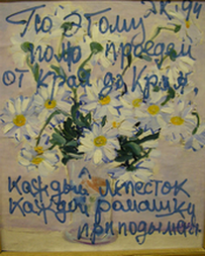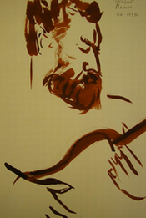

9 декабря, в 16.00, в Чувашском государственном художественном музее откроется выставка более 50 произведений живописи Николая Дронникова.
Н. Дронников родился в 1930 году в селе Бупка Тульской области. В 1963 году окончил МГХИ. Живет в Париже. Художник и издатель книг Г. Айги.
В Чебоксарах работы Дронникова были впервые показаны девять лет назад на выставке «Мир этих глаз (Айги и его окружение»). Тогда они соседствовали с «лучшими силами современного искусства», такими как Зверев, Яковлев, Викстен, Антуан Витез.
В 2000 году в залах ЧГХМ прошла юбилейная выставка художника. И вот, новая встреча.
Портреты и пейзажи, привезенные Игорем Улангиным из Санкт-Петербурга, выставлялись там на двух вернисажах.
Живописные портреты представляют этого художника как исследователя, фиксатора, историка. Его портретные характеристики убедительны и взволнованно исполнены стремительным движением кисти по бумаге – так определяется главное в облике, фиксируется жест. Линия дронниковского рисунка - широкая и прозрачная, что дает оттенки единственному цвету (тушь, сангина) и проявляет белизну или тон самой бумаги; линия единственна-решительная и окончательная, она определяет позу, сдвиг плеч или наклон спины.
При всей наполненности памятью и размышлениями, чувствами, стихами, светом и воздухом, картины Дронникова основательны, материальны.
Сопричастность и особое неравнодушие к материальной части культуры – архитектуре – прежде всего, определяет шарм его пейзажей Парижа, с его старинными мостами и замысловатыми стопотворениями крыш…
Теперь, в преддверии 75–летия мастера, чебоксарские зрители могут насладиться уже знакомыми и новыми произведениями Николая Дронникова.

Фоторепродукции: Е. Тинюков

